CONSULTAS:

SELECT COUNT(*)AS CANTIDAD_EMPLEADOS

FROM PERSONAS AS ROL_idROL

WHERE ROL_idROL=3 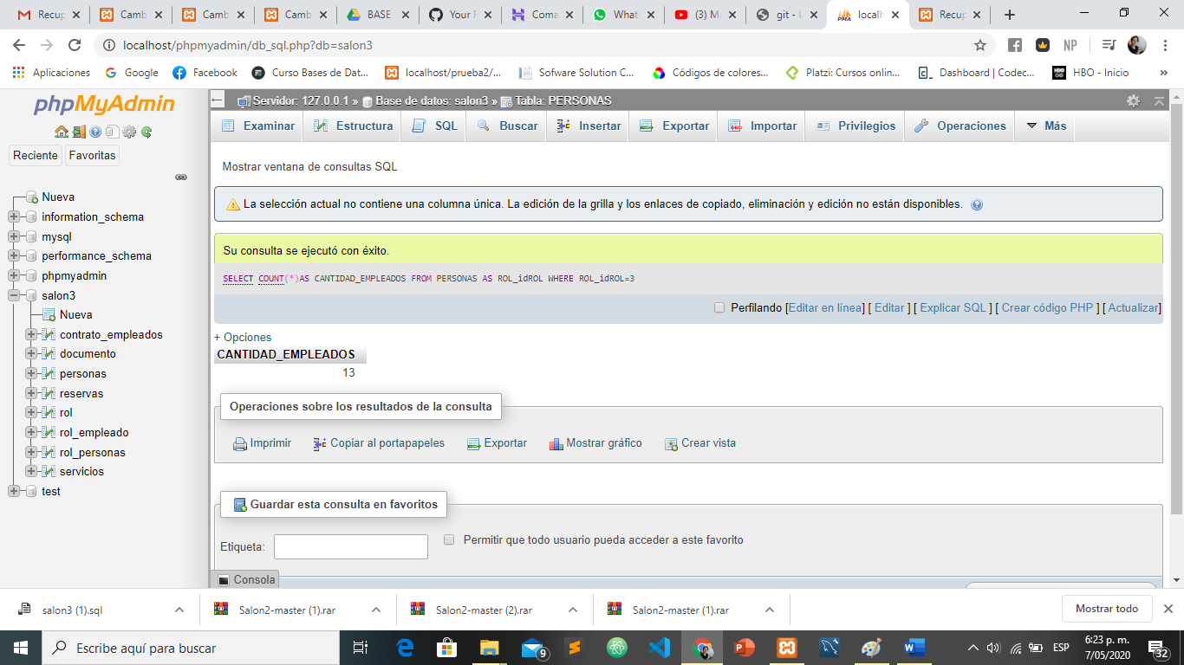

SELECT Tipo_servicio AS 'NOMBRE DEL SERVICIO',Costo

FROM SERVICIOS

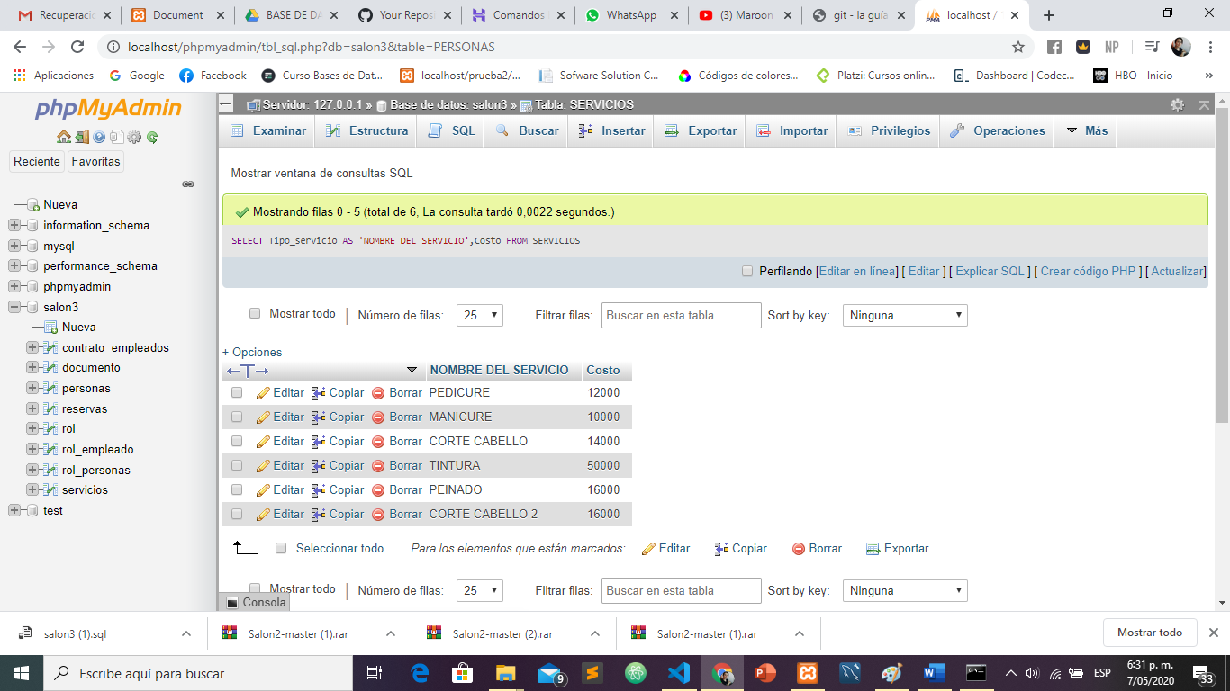

SELECT P.Nombre,P.Apellidos,CE.FECHA_INICIO,FECHA_FINALIZACION,CE.idCONTRATO_EMPLEADOS

FROM CONTRATO_EMPLEADOS AS CE

INNER JOIN Rol_Personas AS RP ON CE.Rol_Personas_idRol_Personas=RP.idRol_Personas

INNER JOIN PERSONAS AS P ON RP.PERSONAS_idPersonas=P.idPersonas

WHERE FECHA_FINALIZACION

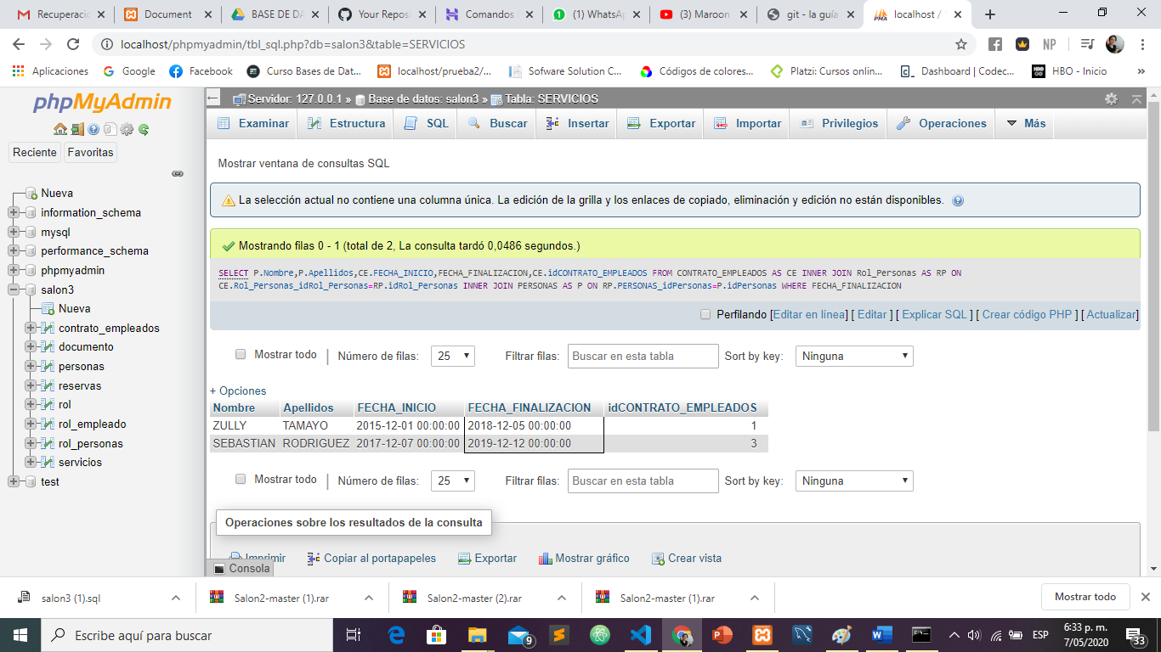

SELECT P.Nombre,P.Apellidos,FECHA_FINALIZACION

FROM CONTRATO_EMPLEADOS AS CE

INNER JOIN Rol_Personas AS RP ON CE.Rol_Personas_idRol_Personas=RP.idRol_Personas

INNER JOIN PERSONAS AS P ON RP.PERSONAS_idPersonas=P.idPersonas

WHERE FECHA_FINALIZACION>'2018-12-31' AND FECHA_FINALIZACION <='2019-12-31'

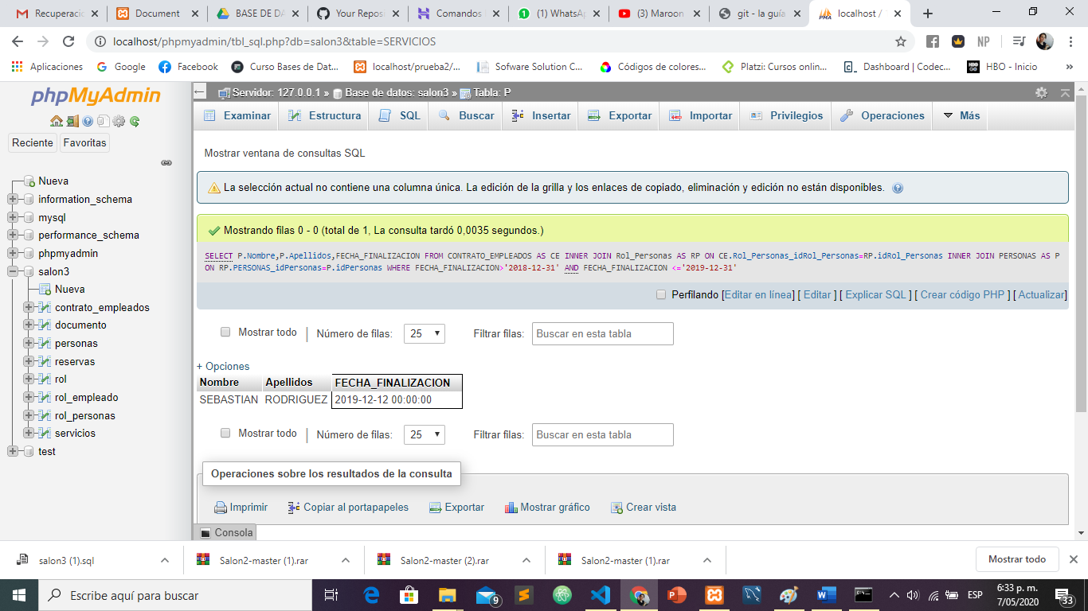

7) SELECT COUNT(*) 'EMPLEADOS RETIRADOS'

FROM CONTRATO_EMPLEADOS AS idRol_Personas

WHERE FECHA_FINALIZACION between '2018-01-01' and '2019-12-31'

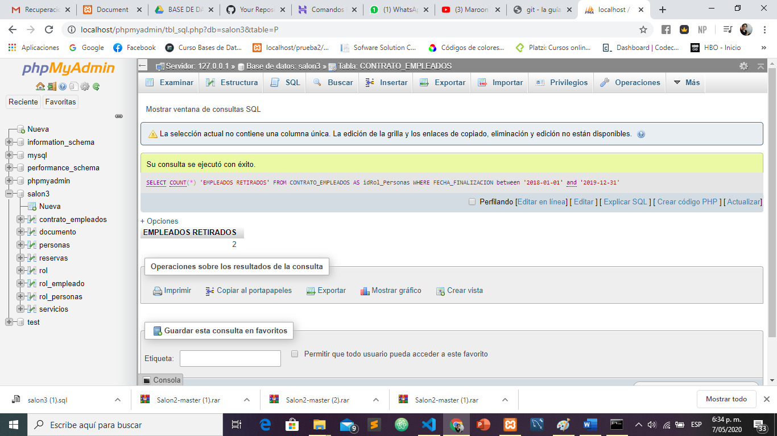

8) SELECT SUM(Precio) 'DINERO RECIBIDO'

FROM RESERVAS AS idRESERVAS

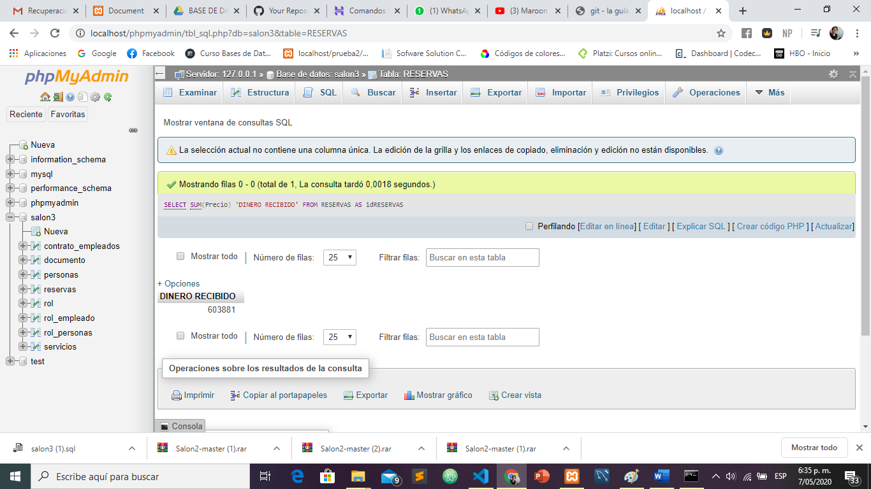

10) SELECT SUM(PRECIO*0.4) 'TOTAL PAGADO A EMPLEADOS' FROM RESERVAS

--WHERE Fecha='2020-30-01'

WHERE Fecha='2020-05-05'

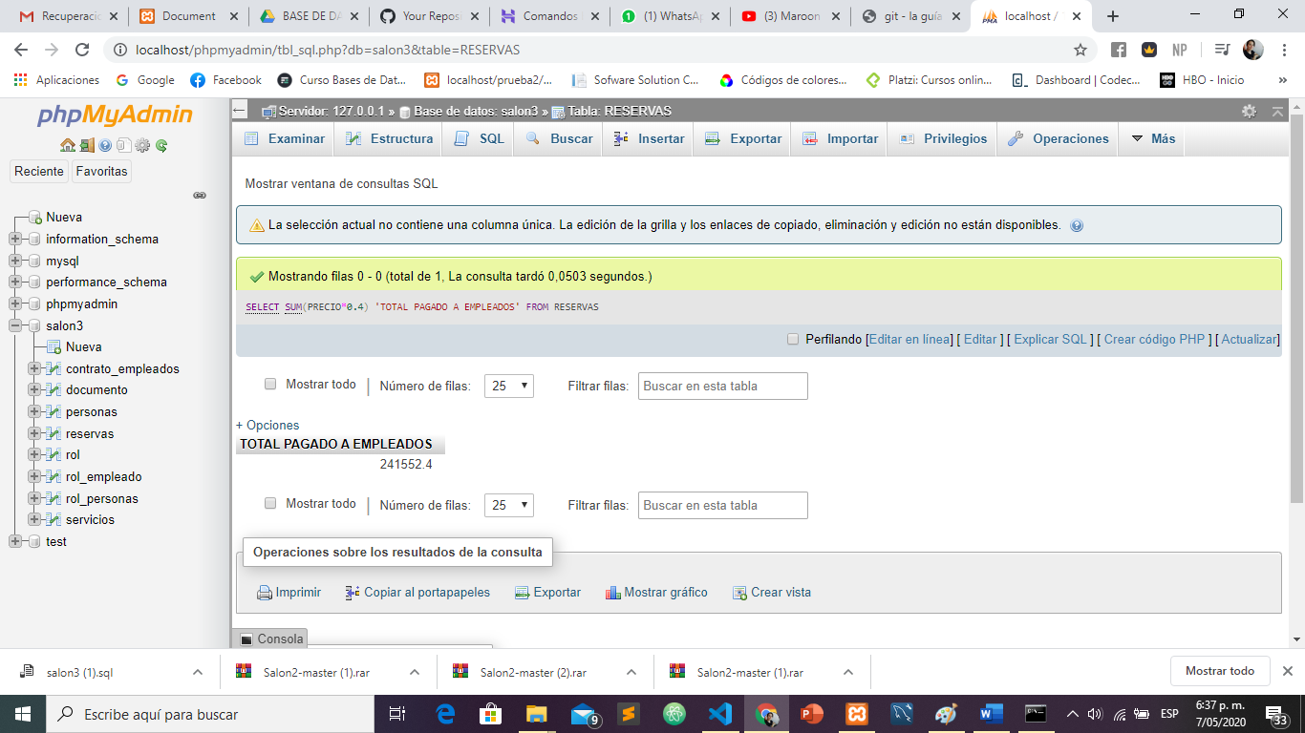

SELECT S.Tipo_servicio,S.Genero, count(s.idSERVICIOS) as total

from RESERVAS as R

inner join SERVICIOS S on S.idSERVICIOS=R.SERVICIOS_idSERVICIOS

group by S.Tipo_servicio,S.Genero

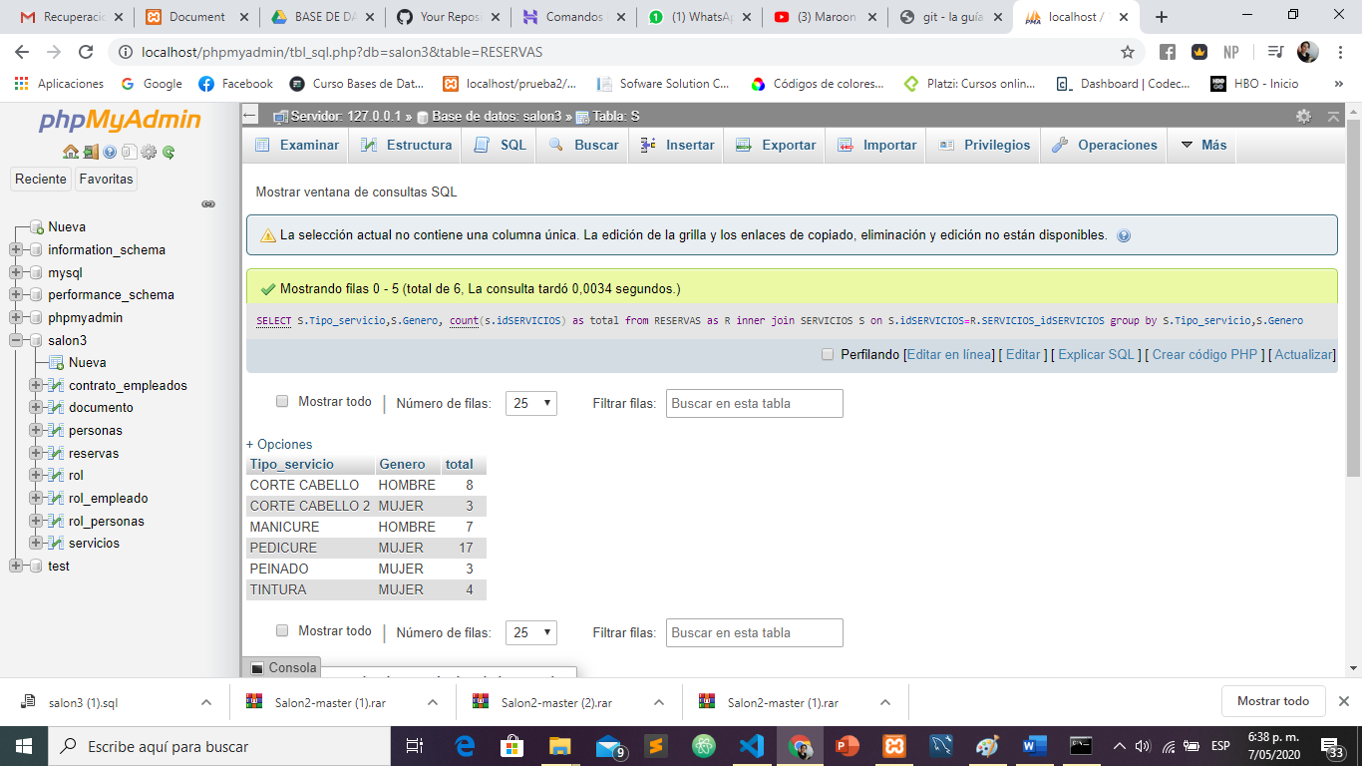

SELECT S.Tipo_servicio,S.Genero, count(s.idSERVICIOS) as total

from RESERVAS as R

inner join SERVICIOS S on S.idSERVICIOS=R.SERVICIOS_idSERVICIOS

where idSERVICIOS=3

group by S.Tipo_servicio,S.Genero

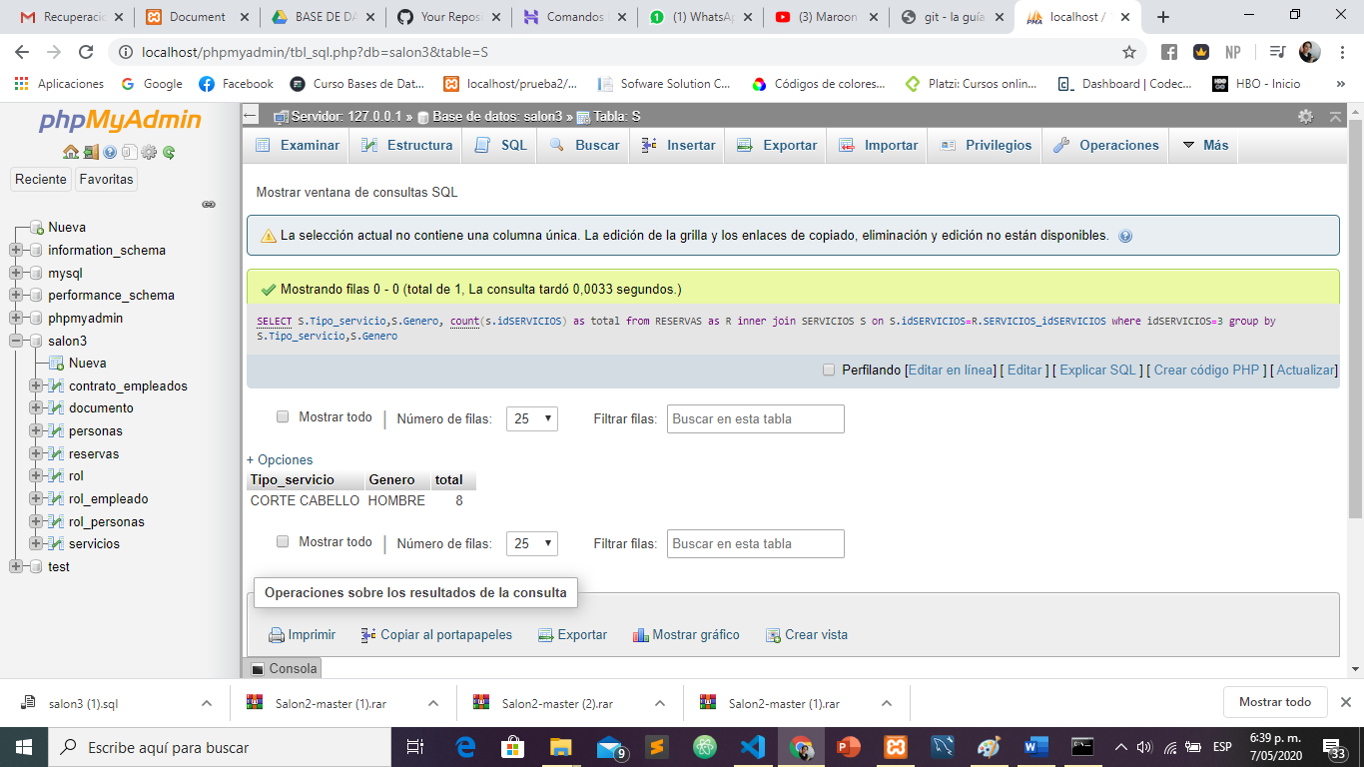

SELECT RESERVAS.SERVICIOS_idSERVICIOS,sum(RESERVAS.PRECIO*0.6) 'TOTAL GANANCIA SALON'

from RESERVAS

WHERE SERVICIOS_idSERVICIOS=3

GROUP BY RESERVAS.SERVICIOS_idSERVICIOS

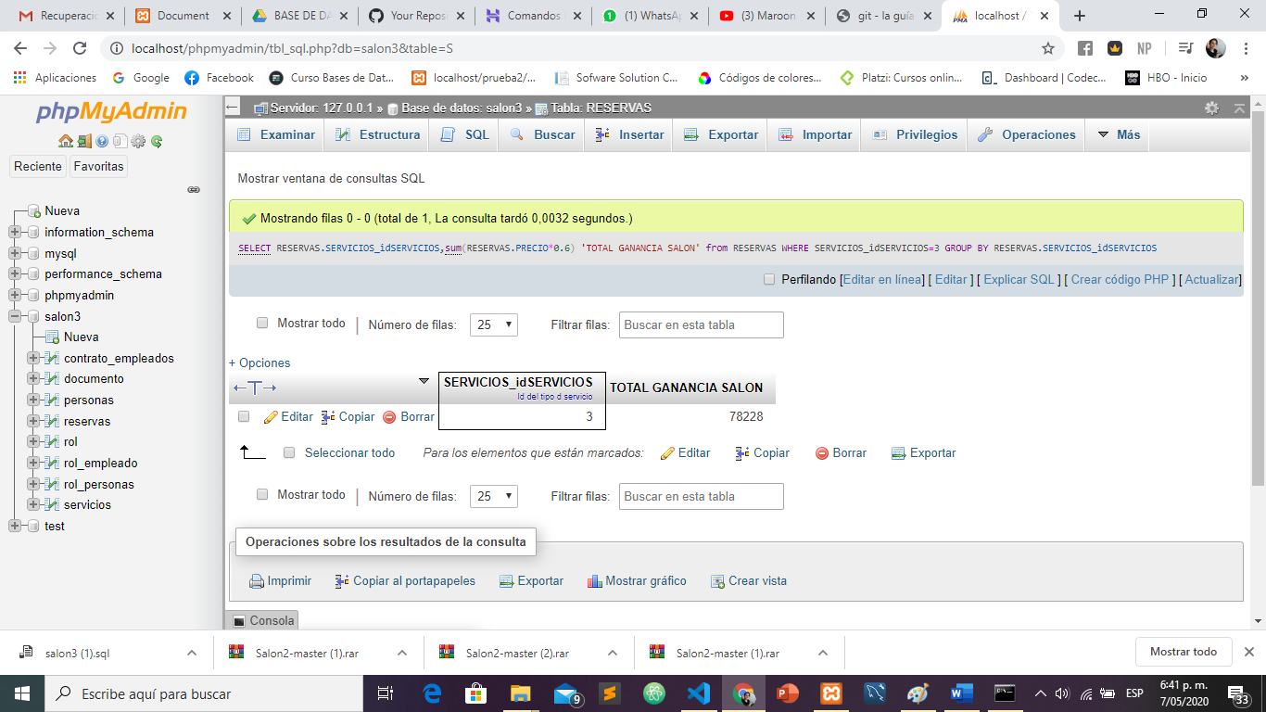

[SELECT](http://localhost/phpmyadmin/url.php?url=https://dev.mysql.com/doc/refman/5.5/en/select.html) * FROM `personas` WHERE nro_documento=2147483647

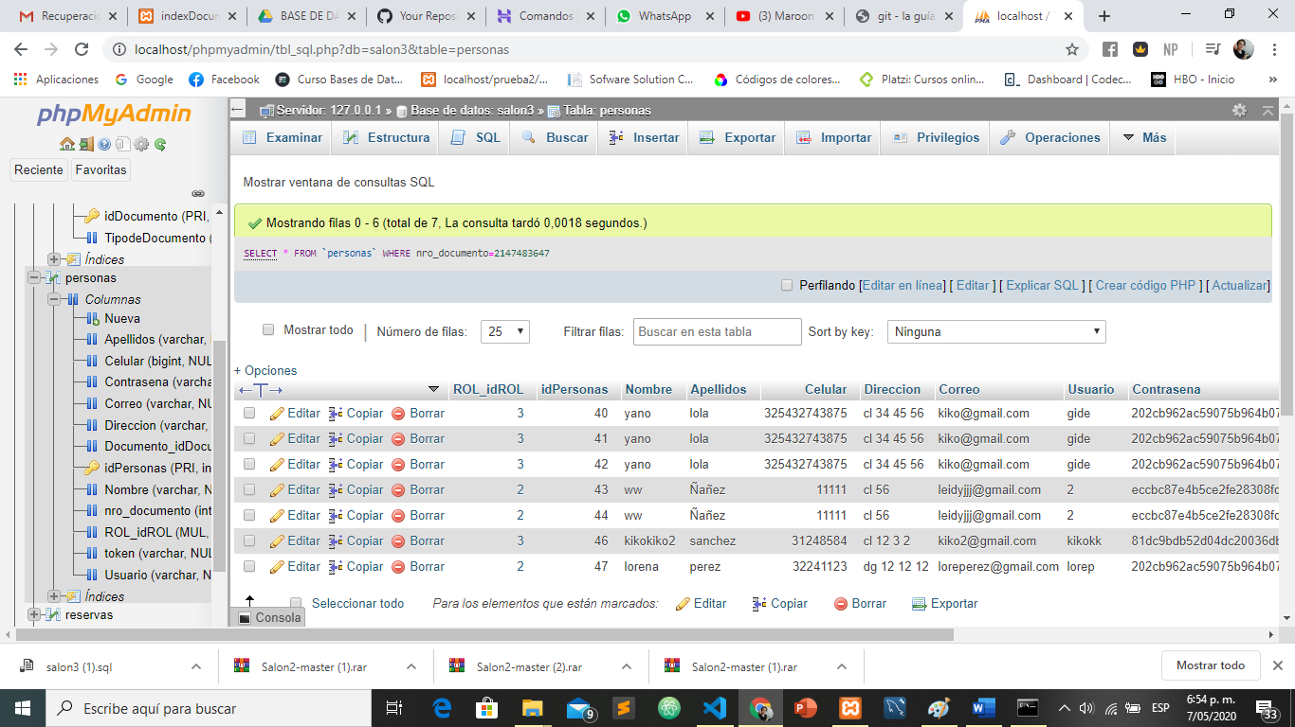

[SELECT](http://localhost/phpmyadmin/url.php?url=https://dev.mysql.com/doc/refman/5.5/en/select.html) * FROM `personas` WHERE Documento_idDocumento= 1

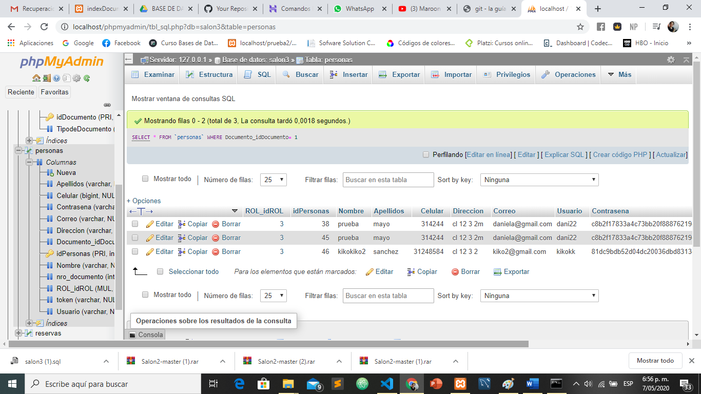

[SELECT](http://localhost/phpmyadmin/url.php?url=https://dev.mysql.com/doc/refman/5.5/en/select.html) servicios.Tipo_servicio AS SERVICIO,pc.Nombre AS EMPLEADO,pe.Nombre AS CLIENTE, RESERVAS.Fecha,reservas.Hora,RESERVAS.Precio,RESERVAS.Observaciones FROM RESERVAS INNER JOIN servicios ON servicios.idSERVICIOS=reservas.SERVICIOS_idSERVICIOS INNER JOIN personas as pc on pc.idPersonas=reservas.Cliente INNER JOIN personas as pe on pe.idPersonas=reservas.Empleado GROUP BY pc.Nombre,pe.Nombre,RESERVAS.Fecha

